3D NEWTON (3D Ньютон)
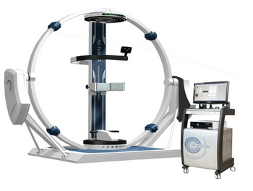
3D NEWTON - это высококачественный и выкотехнологичный медицинский аппарат, предназначенный для лечения пациентов на протяжении многих лет. Его цель - многонаправленная тренировка мышц в сочетании с коррекцией осанки пациента. С помощью специальных тестов, которые оценивают силу и сопротивляемость различных групп мышц, а также точный и объективный индивидуальный уровень перцепции в различных направлениях, разрабатывается индивидуальный протокол лечения. Данный протокол предназначен для одновременного укрепления всех задействованных групп мышц и коррекции осанки, основываясь на автоматической оценке правильного положения пациента.

Показания
3D NEWTON предназначен для пациентов по следующим показаниям: привычный или структурный сколиоз, асимметрия, пожилой возраст, сопровождающийся типичным положение выдвинутой вперёд головы, постуральный дисбаланс и боли в поясничном отделе у спортсменов, а также все заболевания, при которых необходимо укрепление мышц, связанных с позвоночником, брюшным прессом, тазом и поясничным отделом.
На стадии развития и изучения находится возможность использования 3D Newton для достижения положительных результатов у пациентов с остеопорозом. Лечение в данном случае основано на том, что многосторонние тренировки укрепляют мышцы и минимизируют регрессию связок и суставов.
Используя 3D NEWTON, оператор (врач) имеет возможность настраивать под пациента все параметры программного обеспечения быстрым и интуитивно понятным способом. Изменяя наклон и время удержания, можно применять оборудование для пациентов разного возраста и с разными заболеваниями.

Применение 3D NEWTON для измерения функции паравертебральных мышц.
Показатели для мышц сгибателей и разгибателей, измеренные с помощью 3D-NEWTON, сильно коррелировали с показателями, полученными с помощью поверхностной электромиографии (ЭМГ). В случае с Biotex® показатели сильно коррелировали для мышц сгибателей, но не для разгибателей. Это демонстрирует, что 3D-NEWTON может быть успешным методом измерения функции поясничного отдела в клинической практике. Однако показатели для мышц сгибателей и разгибателей, измеренные с помощью 3D-NEWTON®, не коррелировали с показателями, полученными с помощью Biodex®. Исследования других движений, кроме сгибания и разгибания, не проводились, поэтому необходимы дальнейшие исследования.
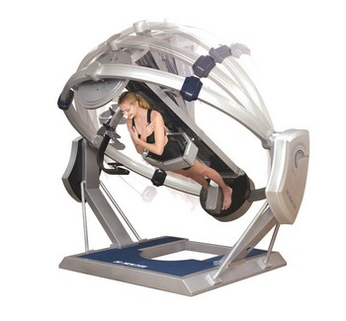
Влияние визуальной биологической обратной связи на ЭМГ активность мышц туловища и на длительность времени удержания правильного положения во время лечения при наклоне всего тела.
В этом исследовании изучалось влияние визуальной биологической обратной связи на ЭМГ активность мышц туловища и на длительность времени удержания правильного положения тела во время изометрических упражнений, использующих противодействие силе тяжести за счет наклона всего тела в направлениях назад и вперёд. Исследования проводились со здоровыми людьми, не испытывающими боли или механических повреждений поясничного отдела.
В результате при визуальной биологической обратной связи существенно возрастала только ЭМГ активность наружной косой мышцы живота, обеспечивающей устойчивость. ЭМГ активность мышцы, выпрямляющей позвоночник, прямой мышцы живота и внутренней косой мышцы живота значительно не возросла. Возросла относительная ЭМГ активность внутренней косой мышцы живота, обеспечивающей устойчивость, по сравнению с прямой мышцей живота.
В дополнение, при визуальной биологической обратной связи время удержания правильного положения существенно увеличилось. Это указывает на то, что визуальная биологическая обратная связь посредством сенсоров эффективна при упражнениях с наклоном всего тела против силы тяжести, по сравнению с существующими в настоящее время упражнениями без такой связи.
На основании выше изложенных результатов можно сделать вывод, что визуальная биологическая обратная связь важна для эффективного увеличения ЭМГ активности наружной косой мышцы живота и относительной активности внутренней косой мышцы живота, а также для поддержания правильного положения тела во время выполнения упражнений по стабилизации туловища против силы тяжести.

